Министерство науки и высшего образования Российской Федерации

Федеральное государственное бюджетное образовательное

учреждение высшего образования

«СибирскИЙ государственнЫЙ Университет

геоСИСТЕМ И ТЕХНОЛОГИЙ»

(СГУГИТ)

ОТЧЕТ

ЛАБОРАТОРНАЯ РАБОТА 7. Продвижение программного обеспечения

Выполнила обучающаяся

группы БИ - 33

Филимонова К. В.

Проверил

ст. преподаватель кафедры ПИиИС

Шарапов А. А.

Новосибирск – 2022

Цель работы :

- Разработать сайт-визитку для рекламы разработанного программного продукта.

- Разместить на сайте все материалы, выполненные за курс дисциплины.

Ход работы:

1.Прописала верстку сайта в Visual Studio Code

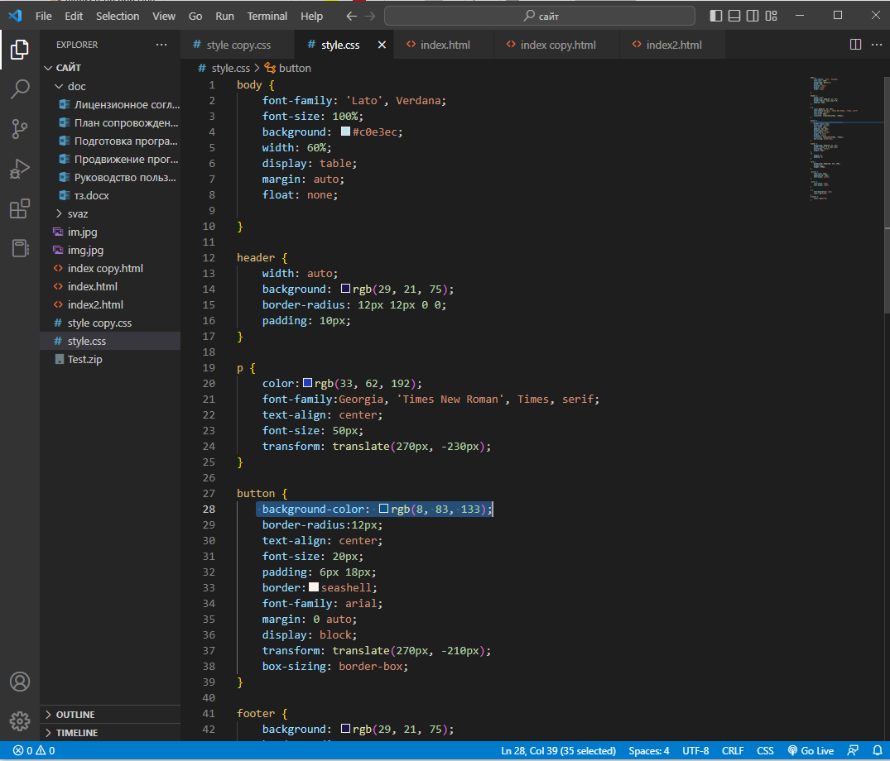

Рисунок 1 - Верстка сайта

2. Загрузила сайт на GitHab



Рисунок 2- Сайт

3.Создала сообщество ВКонтакте посвящённое моему ПО

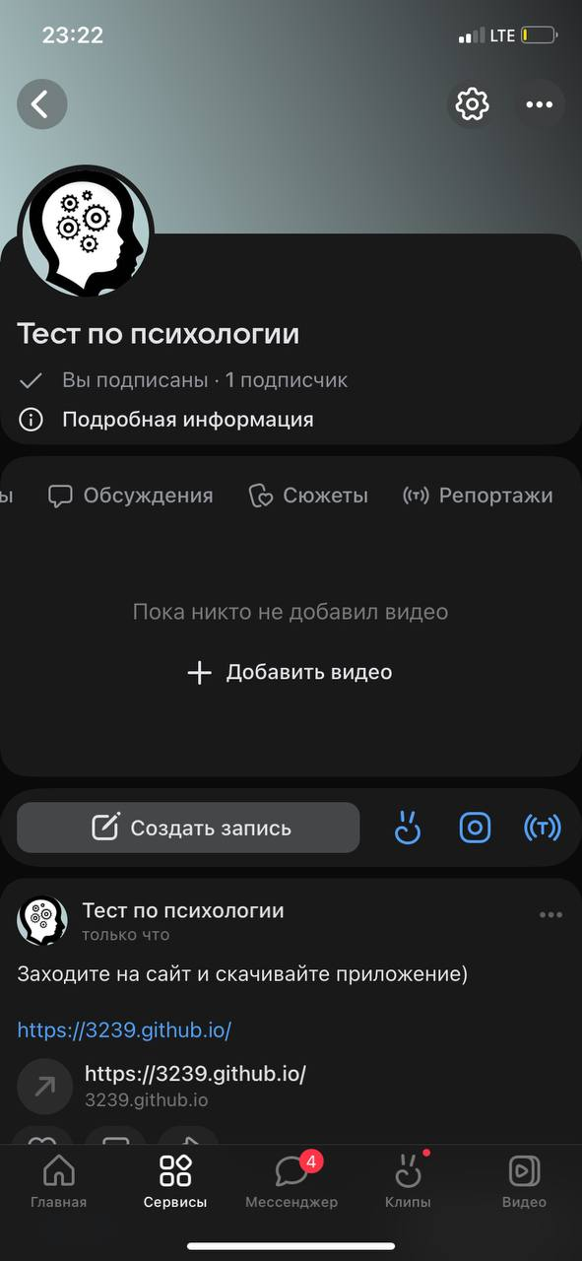

Рисунок 3 - Сообщество вконтаке

4. Подключила метрику для отслеживания продвижения

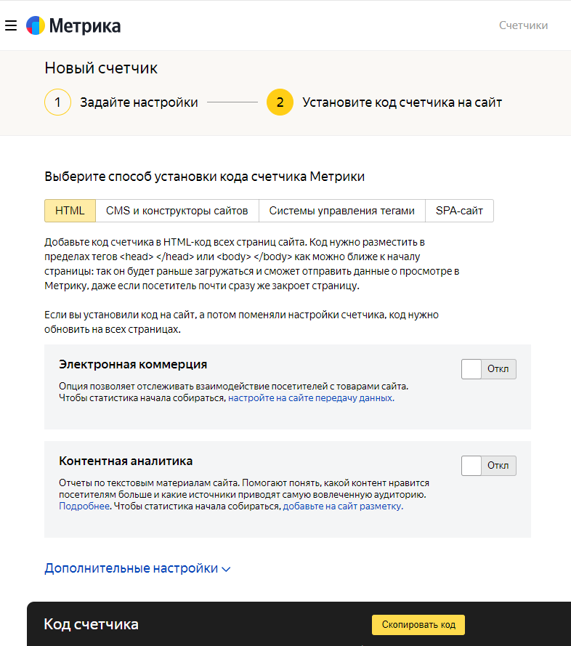

Рисунок 4 -ЯндексМетрика